課室評量工具規劃單 英語文國小課間學習成就課室評量工具規劃單(第四組)
◎試題編寫所用字詞依據■課本：【翰林出版社Dino in the Go】(請填出版社) █1200字□2000字
◎年級：□三□四█五█六
◎主題：□聽█說□讀□寫◎次主題：【發音朗讀&口語表達】
◎試題來源：█自創□直接取自【】□改寫自【】
◎題型：█開放【】□封閉【】□其他【】█附圖表
對應的PLD (評量目標)
評量標準
主題 | 次主題 | A (優秀) | B (良好) | C (基礎) | D (不足) | E (落後)
口  說 | 發音朗讀 | 能唸出多音節字詞。  能以適切的發音及語調，流暢地唸出語句及簡易篇章。 | 能唸出單音節字彙。  能以適切的發音及尚稱適切的語調，唸出語句及簡易篇章，偶有不適切的停頓。 | 能唸出字詞中與字母相對應的發音。  能以尚稱適切的發音及較無變化的語調，唸出語句及簡易篇章，時有不適切的停頓。 | 僅能有限地唸出字詞中與字母相對應的發音。  僅能有限地唸出語句或簡易篇章。 | 未達  D等級
對應的PLD (評量目標)
評量標準
主題 | 次  主題 | A (優秀) | B(良好) | C(基礎) | D  (不足) | E  (落後)
口  說 | 口語  表達 | 能使用母語人士慣用的適切字詞語句，說出切合主題或情境的內容，且語意通順。  能以適切的發音、語調說出字詞語句。  能運用所學句型做表達。 | 能使用達意的字詞語句，說出尚稱切合主題或情境的內容，語意偶有不順。  能以適切的發音及尚稱適切的語調說出字詞語句，偶有不適切的停頓。  能運用所學句型做表達，偶有錯誤。 | 能使用尚稱達意的字詞語句，說出與主題或情境部分相關的內容。  能以尚稱適切的發音及語調，說出字詞語句，時有不適切的停頓。  能嘗試運用所學句型做表達，時有錯誤。 | 僅能有限地說出字詞語句。 | 未達  D等級
- According to the picture below, tell me the weather in the different cities of Taiwan.
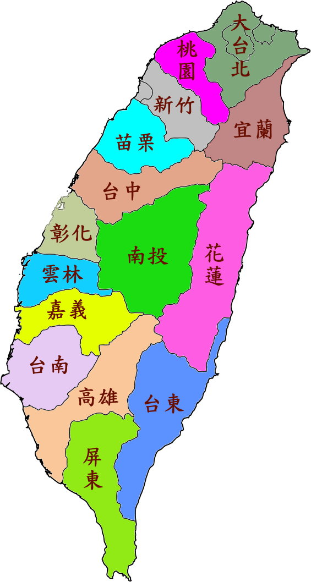

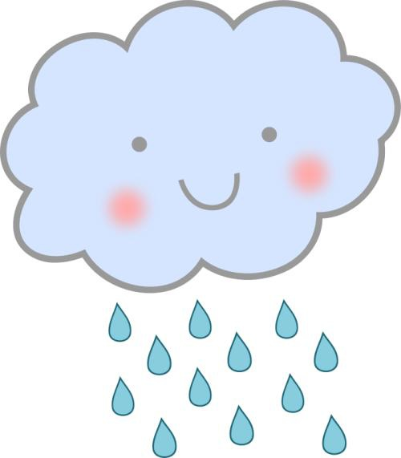



預期答案:
It’s rainny in Taipei, but it’s sunny in Taichung. It’s cloudy in Kaohsiung. It’s windy in Taitung.

評分指引
第三階段口說-口語表達評分表
班級：_____ 姓名：_________ 座號：____ 得分：A 20 B 16-19 C 12-15 D 4-11 E
等級  項目 | A (優秀) | B (良好) | C (基礎) | D (不足) | E (落後)
內容 | 涵蓋  所有內容/圖片，  且鋪陳合理 | 大致涵蓋  所有內容/圖片，  且鋪陳尚稱合理  (語意偶有不順) | 大致涵蓋  所有內容/圖片，  但描述過於簡略，  或遺漏部分圖片/內容 | 只有涵蓋少數內容/圖片 | 無關內容/圖片或  語意無法被理解  僅能說出  少數字詞  聲音或內容  無法辨識  沉默過久
流利度 | 語速適中，  且少有不適切的停頓 | 語速稍慢，  且有些不適切的停頓 | 語速緩慢，  且有稍多不適切的停頓 | 一直斷斷續續，  或說出語句過少 | 無關內容/圖片或  語意無法被理解  僅能說出  少數字詞  聲音或內容  無法辨識  沉默過久
正確性  (用字遣詞/發音/語調/句型) | 大致自然無誤 | 有些語用錯誤，  不影響語意 | 多有錯誤，尚稱達意 | 錯誤過多，  嚴重影響語表達，  或說出語句過少 | 無關內容/圖片或  語意無法被理解  僅能說出  少數字詞  聲音或內容  無法辨識  沉默過久

2.
◎朗讀
Hank is the king. He is short. He has a white dolphin. The dolphin eat fish every day. Hank likes to sing. He sings with his dolphin after lunch. Phil is his friend. He has a lamp shop. He is rich. He has a pink deer. The deer is cute. Hank and Phil like to talk on the phone. They are good friends.

評分指引
第三階段口說-朗讀評等表
等級  項目 | A (優秀) | B (良好) | C (基礎) | D (不足) | E (落後)
正確性  (發音、斷句及語調) | 發音語調適切，  少有錯誤 | 發音語調尚稱適切，  有些錯誤，不影響語意 | 發音語調多有錯誤，  大致不影響語意 | 發音語調多有錯誤，  影響語意，  或唸出字句過少 | 僅能唸出少數字詞  唸出的內容無法辨識  沉默過久
流利度 | 自然流利 | 尚稱自然，  有些不適切的停頓 | 緩慢，  有稍多不適切的停頓 | 斷斷續續，  有很多不適切的停頓 | 僅能唸出少數字詞  唸出的內容無法辨識  沉默過久

3.
You have $NT.200, and you’re very hungry. You walk into a fast food restaurant. What will you buy? The following is the menu.
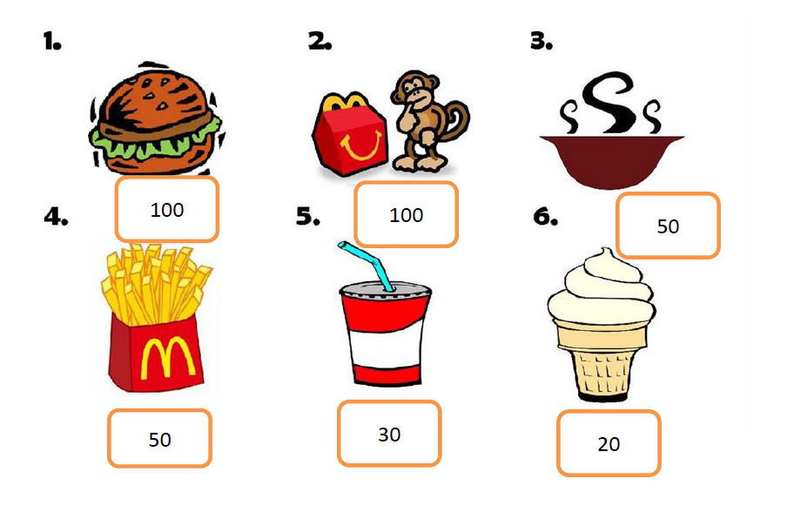
預期答案
I ‘ll buy a hamburger, a large order of fries without salt, a Coke and an ice cream cone.
評分指引
第三階段口說-口語表達評分表
班級：_____ 姓名：_________ 座號：____ 得分：A 20 B 16-19 C 12-15 D 4-11 E
等級  項目 | A (優秀) | B (良好) | C (基礎) | D (不足) | E (落後)
內容 | 花費金額合理，  且鋪陳合理。 | 花費金額合理，，  且鋪陳尚稱合理  (語意偶有不順) | 花費金額尚稱合理， 但描述過於簡略。 | 只有涵蓋少數內容/圖片 | 無關內容/圖片或  語意無法被理解  僅能說出  少數字詞  聲音或內容  無法辨識  沉默過久
流利度 | 語速適中，  且少有不適切的停頓 | 語速稍慢，  且有些不適切的停頓 | 語速緩慢，  且有稍多不適切的停頓 | 一直斷斷續續，  或說出語句過少 | 無關內容/圖片或  語意無法被理解  僅能說出  少數字詞  聲音或內容  無法辨識  沉默過久
正確性  (用字遣詞/發音/語調/句型) | 大致自然無誤 | 有些語用錯誤，  不影響語意 | 多有錯誤，尚稱達意 | 錯誤過多，  嚴重影響語表達，  或說出語句過少 | 無關內容/圖片或  語意無法被理解  僅能說出  少數字詞  聲音或內容  無法辨識  沉默過久

4.
- You have a cold. You go to see a doctor.
Please describe your symptoms(症狀) to your doctor.

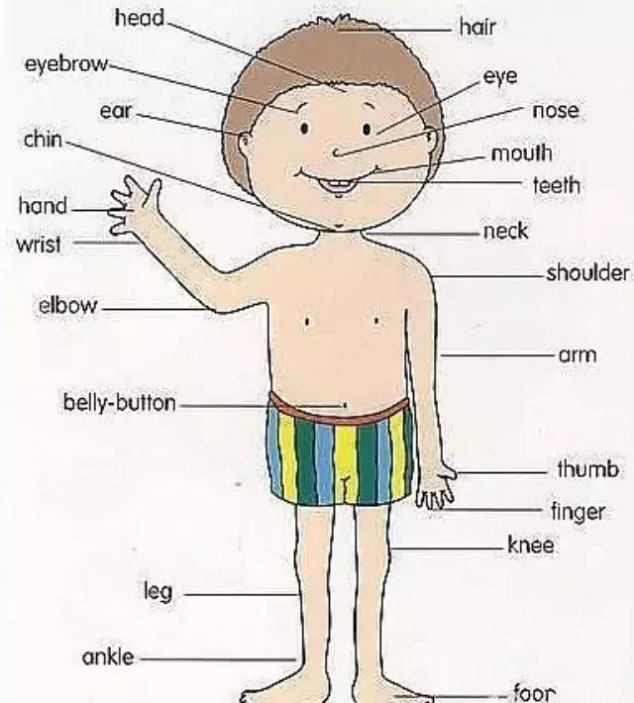
預期答案
I’m not feeling well. I have a sore throat and a runny nose. I have a headache.
評分指引
第三階段口說-口語表達評分表
班級：_____ 姓名：_________ 座號：____ 得分：A 20 B 16-19 C 12-15 D 4-11 E
等級  項目 | A (優秀) | B (良好) | C (基礎) | D (不足) | E (落後)
內容 | 鋪陳內容合理，描述詳盡。 | 描述大致詳盡，  且鋪陳尚稱合理  (語意偶有不順) | 描述過於簡略。 | 只有涵蓋少數內容/圖片 | 無關內容/圖片或  語意無法被理解  僅能說出  少數字詞  聲音或內容  無法辨識  沉默過久
流利度 | 語速適中，  且少有不適切的停頓 | 語速稍慢，  且有些不適切的停頓 | 語速緩慢，  且有稍多不適切的停頓 | 一直斷斷續續，  或說出語句過少 | 無關內容/圖片或  語意無法被理解  僅能說出  少數字詞  聲音或內容  無法辨識  沉默過久
正確性  (用字遣詞/發音/語調/句型) | 大致自然無誤 | 有些語用錯誤，  不影響語意 | 多有錯誤，尚稱達意 | 錯誤過多，  嚴重影響語表達，  或說出語句過少 | 無關內容/圖片或  語意無法被理解  僅能說出  少數字詞  聲音或內容  無法辨識  沉默過久
5. Please describe your daily schedule at school. (學校日課表)
預期答案
I have a PE class on Mondays and Fridays. I have an English class on Tuesdays and Thursdays.
第三階段口說-口語表達評分表
班級：_____ 姓名：_________ 座號：____ 得分：A 20 B 16-19 C 12-15 D 4-11 E
等級  項目 | A (優秀) | B (良好) | C (基礎) | D (不足) | E (落後)
內容 | 涵蓋  所有內容/圖片，  且鋪陳合理 | 大致涵蓋  所有內容/圖片，  且鋪陳尚稱合理  (語意偶有不順) | 大致涵蓋  所有內容/圖片，  但描述過於簡略，  或遺漏部分圖片/內容 | 只有涵蓋少數內容/圖片 | 無關內容/圖片或  語意無法被理解  僅能說出  少數字詞  聲音或內容  無法辨識  沉默過久
流利度 | 語速適中，  且少有不適切的停頓 | 語速稍慢，  且有些不適切的停頓 | 語速緩慢，  且有稍多不適切的停頓 | 一直斷斷續續，  或說出語句過少 | 無關內容/圖片或  語意無法被理解  僅能說出  少數字詞  聲音或內容  無法辨識  沉默過久
正確性  (用字遣詞/發音/語調/句型) | 大致自然無誤 | 有些語用錯誤，  不影響語意 | 多有錯誤，尚稱達意 | 錯誤過多，  嚴重影響語表達，  或說出語句過少 | 無關內容/圖片或  語意無法被理解  僅能說出  少數字詞  聲音或內容  無法辨識  沉默過久
6.Please describe your daily routine. (日常生活)
預期答案
I get up at 6:30 a.m. I go to school at 7:30 a.m. I have lunch at 12:00. I go home at 4:00 p.m. I do my homework at 6:00 p.m. I go to bed at 9:00 p.m.
第三階段口說-口語表達評分表
班級：_____ 姓名：_________ 座號：____ 得分：A 20 B 16-19 C 12-15 D 4-11 E
等級  項目 | A (優秀) | B (良好) | C (基礎) | D (不足) | E (落後)
內容 | 涵蓋  所有內容/圖片，  且鋪陳合理 | 大致涵蓋  所有內容/圖片，  且鋪陳尚稱合理  (語意偶有不順) | 大致涵蓋  所有內容/圖片，  但描述過於簡略，  或遺漏部分圖片/內容 | 只有涵蓋少數內容/圖片 | 無關內容/圖片或  語意無法被理解  僅能說出  少數字詞  聲音或內容  無法辨識  沉默過久
流利度 | 語速適中，  且少有不適切的停頓 | 語速稍慢，  且有些不適切的停頓 | 語速緩慢，  且有稍多不適切的停頓 | 一直斷斷續續，  或說出語句過少 | 無關內容/圖片或  語意無法被理解  僅能說出  少數字詞  聲音或內容  無法辨識  沉默過久
正確性  (用字遣詞/發音/語調/句型) | 大致自然無誤 | 有些語用錯誤，  不影響語意 | 多有錯誤，尚稱達意 | 錯誤過多，  嚴重影響語表達，  或說出語句過少 | 無關內容/圖片或  語意無法被理解  僅能說出  少數字詞  聲音或內容  無法辨識  沉默過久
7. Please describe four seasons. What can you see? How do you feel? What can you do? And what season do you like?
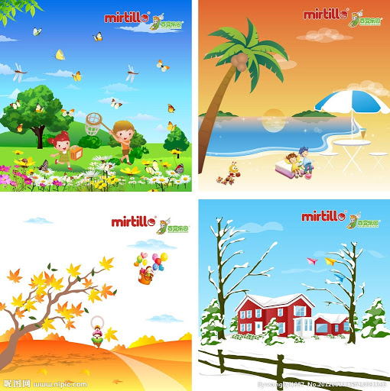
預期答案
It’s sunny in summer. It’s very hot. we can go to the beach and swim.
第三階段口說-口語表達評分表
班級：_____ 姓名：_________ 座號：____ 得分：A 20 B 16-19 C 12-15 D 4-11 E
等級  項目 | A (優秀) | B (良好) | C (基礎) | D (不足) | E (落後)
內容 | 內容描述豐富多樣，鋪陳合理。 | 內容描述大致涵蓋季節，且鋪陳尚稱合理。  (語意偶有不順) | 大致涵蓋  所有內容/圖片，  但描述過於簡略，  或遺漏部分圖片/內容 | 只有涵蓋少數內容/圖片 | 無關內容/圖片或  語意無法被理解  僅能說出  少數字詞  聲音或內容  無法辨識  沉默過久
流利度 | 語速適中，  且少有不適切的停頓 | 語速稍慢，  且有些不適切的停頓 | 語速緩慢，  且有稍多不適切的停頓 | 一直斷斷續續，  或說出語句過少 | 無關內容/圖片或  語意無法被理解  僅能說出  少數字詞  聲音或內容  無法辨識  沉默過久
正確性  (用字遣詞/發音/語調/句型) | 大致自然無誤 | 有些語用錯誤，  不影響語意 | 多有錯誤，尚稱達意 | 錯誤過多，  嚴重影響語表達，  或說出語句過少 | 無關內容/圖片或  語意無法被理解  僅能說出  少數字詞  聲音或內容  無法辨識  沉默過久

